INDICAÇÃO Nº 16/2017

Sugere ao Poder Executivo Municipal operação “tapa-buracos” na Rua da Cachoeira na ponte que faz o cruzamento com a Avenida Porto Ferreira, no bairro São Joaquim.

Excelentíssimo Senhor Prefeito Municipal,

Nos termos do Art. 108 do Regimento Interno desta Casa de Leis, dirijo-me a Vossa Excelência para sugerir que, por intermédio do Setor competente, seja executada operação “tapa-buracos” na Rua da Cachoeira na ponte que faz o cruzamento com a Avenida Porto Ferreira, no bairro São Joaquim, neste município.

Justificativa:
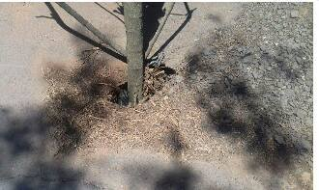
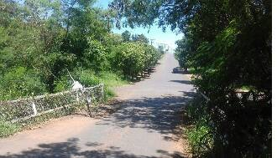

Conforme foto acima, este vereador pôde constatar o estado de degradação da malha asfáltica da referida via pública, fato este que prejudica as condições de tráfego e potencializa a ocorrência de acidentes, bem como o surgimento de avarias nos veículos automotores que por esta via diariamente trafegam. Tal via possui grande fluxo de veículos e a cada dia a situação piora. Pelo exposto, peço URGÊNCIA no atendimento dessa solicitação.

Plenário “Dr. Tancredo Neves”, em 05 de janeiro de 2.017.

JESUS VENDEDOR

-Vereador / Vice Presidente-

